NÚMERO SEIS
Delinea con plumón delgado el número 6.
Colorea.
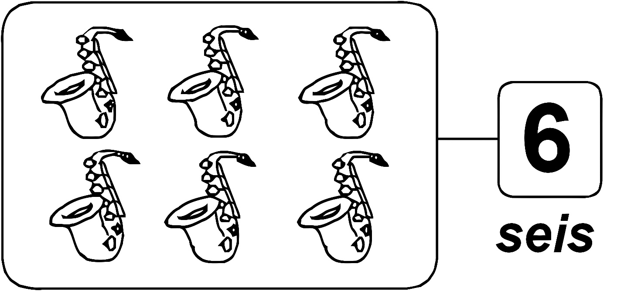

Delinea con plumón delgado el número 6.

